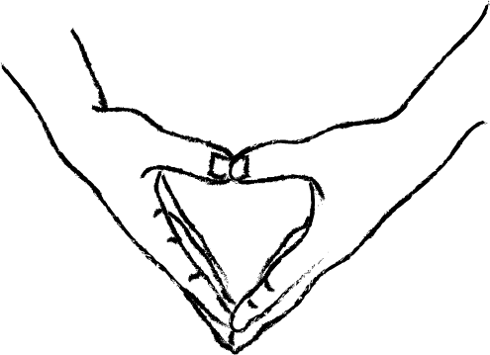

**凱夫**

**10**



**21**

**芷伶**



**26**

**育彤**



**俊璋**

**28**



**李娟**

**41**